Curriculum Vitae
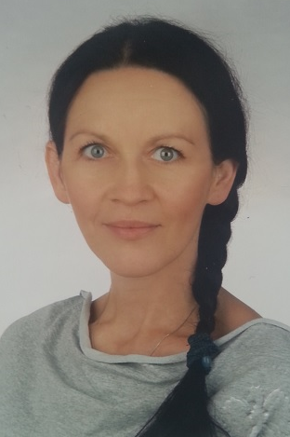

Ilona Starczewska

Dane osobowe

Imię i Nazwisko: Ilona Starczewska
Data urodzenia: 18.07.1978r.
Miejsce urodzenia: Działdowo
Adres: ul. Szosa Chełmińska, 87-100 Toruń
e-mail: ilona_starczewska@wp.pl
Telefon komórkowy: 518 – 658 – 425

Wykształcenie

1993 – 1998 Zespół Szkół Rolniczych w Zielonej, specjalizacja: technik – rolnik
2012 – 2015 Studia na kierunku dziennikarstwo i komunikacja społeczna w
WSKSiM w Toruniu
2015 Studia Magisterskie na kierunku dziennikarstwo i komunikacja społeczna w WSKSiM w Toruniu.

Doświadczenie zawodowe
1999 – 2000 Daewoo FSO – sekretariat oraz księgowość
2001 – 2002 Sklep Kosmetyczny
na stanowisku sprzedawcy (osobisty kontakt z klientem)
2003 Biuro Kredytowe i Restrukturyzacyjne
na stanowisku sekretarki oraz tworzenie pism
restrukturyzacyjnych
2004 Call Center Poland SA – obsługa telefoniczna klienta
2005 Yap – Agencja Reklamowa na stanowisku przedstawiciela
handlowego
2007 – 2009 Sklep AGD RTV na stanowisku sprzedawcy – sprzedaż ratalna

2013 - 2014 Fundacja Polski Ślad – na stanowisku sekretarka – prowadzenie
biura
2016 Agencja Restrukturyzacji i Modernizacji Rolnictwa – Kierownik
Biura Powiatowego w Świeciu
2016 Agencja Restrukturyzacji i Modernizacji Rolnictwa – Biuro Zarządzania
Zasobami Ludzkimi
2017 Agencja Restrukturyzacji i Modernizacji Rolnictwa – p.o. Z-cy Kierownika
w Biurze Oddziału Regionalnego
Dodatkowa działalność

2009 Kurs – menadżer małego biznesu – ABC Przedsiębiorczości
2016 Kurs - Prawo Pracy 2016-2017
2017 Kurs – „Czas pracy – teoria oraz praktyka”
2017 Szkolenie doskonalące dla członków zespołów powypadkowych
w ARiMR
Dodatkowe umiejętności
• dobra znajomość obsługi komputera w środowisku Windows oraz
Mac OSX
• bardzo dobra znajomość pakietu Microsoft Office
• znajomość RED, ORACLE
• obsługa urządzeń biurowych i poczty
• łatwość nawiązywania kontaktów interpersonalnych
• wysokie standardy organizacyjne
• otwartość na nowe wyzwania
• umiejętności negocjacyjne
• sprawne korzystanie z nabytej wiedzy oraz skuteczne zachowanie się wobec nowych zadań i sytuacji
• prawo jazdy kat. B
Znajomość języków obcych

• język angielski poziom podstawowy
Zainteresowania

• polityka, historia, turystyka

“Wyrażam zgodę na przetwarzanie moich danych osobowych dla potrzeb niezbędnych do realizacji procesu rekrutacji (zgodnie z Ustawą z dnia 29.08.1997 roku o Ochronie Danych Osobowych; tekst jednolity: Dz. U. z 2002r. Nr 101, poz. 926 ze zm.).”

